Hardvérová zostava elektroniky družice CANSAT
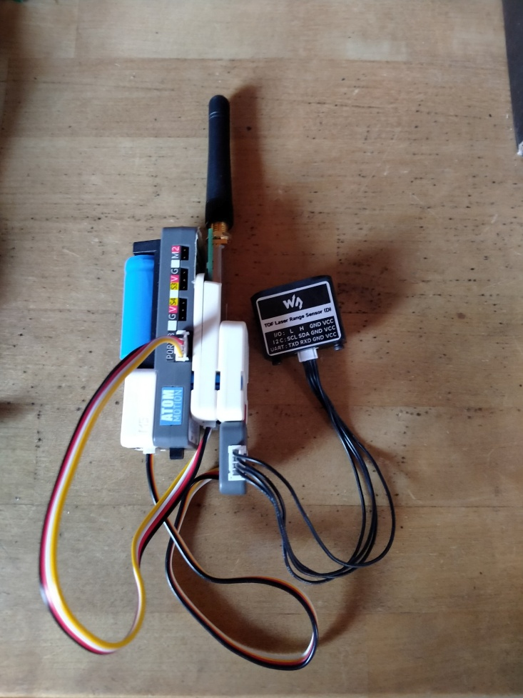
Nasledujúce texty a schémy stručne opisujú zapojenie a použité HW komponenty elektroniky. Informácie sú len ilustračné a nemusia nutne zodpovedať aktuálnej alebo finálnej zostave.
Obrázok 1 Zostava elektroniky

Mikrokontrolér
ESP32 Atom S3 Lite od firmy M5stack https://docs.m5stack.com/en/core/AtomS3%20Lite zapadá do série Atom svojimi vývodmi, avšak ich čísla nemusia sedieť s číslovaním základného Atom Lite, pre ktorý je tvorených najviac rozšírení, ako napr. nižšie spomenutá M5Atomic Base, ktorej nálepkové popisy sedia s Atom lite, nie S3 lite. Je nutné preto riadiť sa pri písaní kódu číslovaním pinov po prepočte (ak nálepka na Base hovorí, že tento pin je vývodom z Atom Lite (napr. 33) je treba pozrieť, aké č. pinu má na tom istom mieste pozícií S3 Lite(napr. 8)).

Napájacia základňa
M5Stack Atomic Motion Base https://docs.m5stack.com/en/atom/Atomic%20Motion%20Base obsahuje elektroniku na riadenie nabíjacích a vybíjacích cyklov batérie a 2 UART GROVE konektory spolu s ďalšími nepoužívanými vývodmi pre motory a servá. Jej funkciou je teda napájanie z baterky a pripojenie LoRa modemu cez UART. Elektronika tejto základne nepodporuje neprerušovaný UPS systém – po strate „sieťového napájania dôjde k drobnému výpadku, ktorý spôsobí reset napájaných častí (ESP32, senzory...) (Oprava: záleží pravdepodobne od úrovne nabitia baterky, niekedy sa stane reset, niekedy nie...) dsfsdfsdsfdsfsdfs
Obrázok 2 Základňa s prečíslovaním na S3 Lite
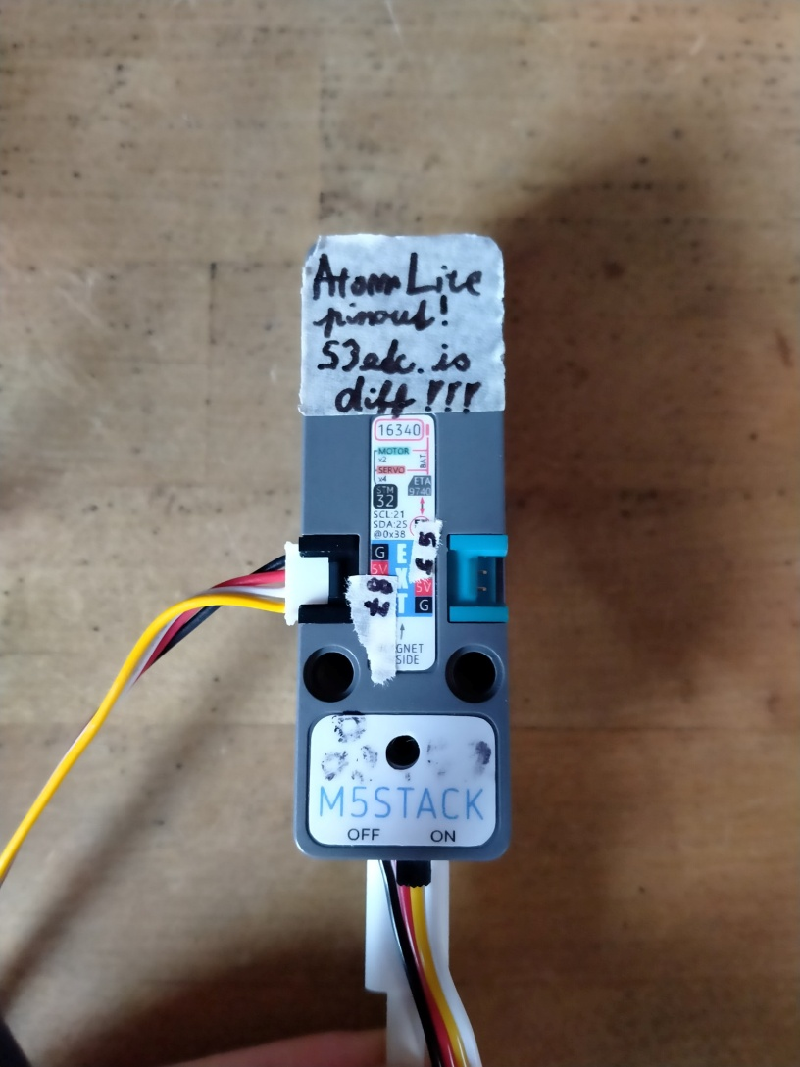

Senzor teploty, vlhkosti a atm. tlaku ENV IV
Obsahuje senzor teploty a vlhkosti SHT40 a tlaku atmosféry BMP280 pripojený na jednu I2C zbernicu skrz GROVE konektor. Je uchytený dierkami typu LEGO. https://shop.m5stack.com/products/env-iv-unit-with-temperature-humidity-air-pressure-sensor-sht40-bmp280.

E22-900T22D LoRa modem
Slúži na bezdrôtový prenos cez LoRa technológiu. Nízka spotreba a 5km dosah sú jeho hlavné prednosti. Komunikuje cez UART a pracovali sme s ním v 2 režimoch: komunikačný a konfiguračný. https://www.cdebyte.com/products/E22-900T22D.
Obrázok 3 Zapúzdrený modem E22
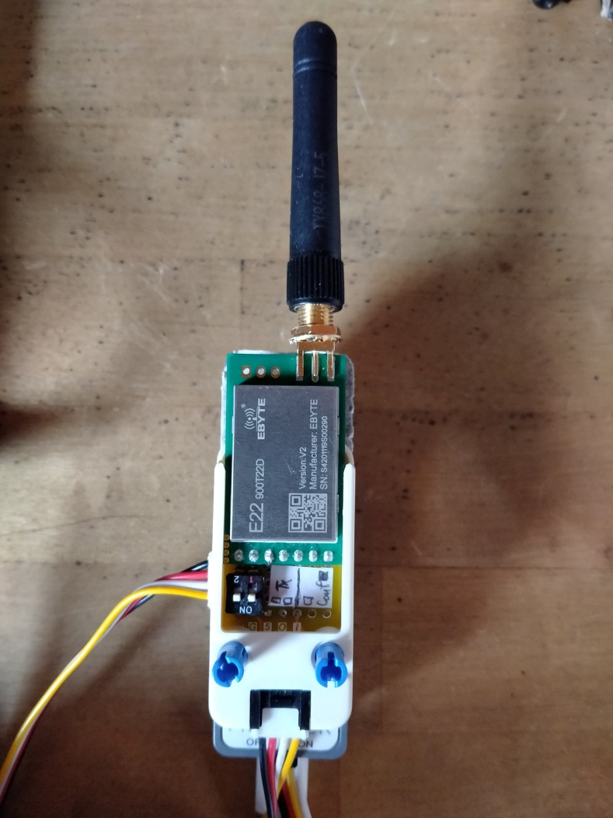
Konfiguračný režim je zapnutý, ak je pin M1 pripojený na log. 1 (napr. 5V) a pin M0 na log. 0. V tomto režime je možné nastavovať modemu rôzne parametre, najdôležitejšie z nich sú channel a address. Na to, aby medzi sebou komunikovali tieto modemy, musia mať rovnaké nastavenia (samozrejme iné budú len adresy). Je možné ho nastaviť manuálne cez napr. PowerShell skripty posielaním správnych sekvencií bytes podľa dokumentácie a predlôh: file:///C:/Users/vlcko/Downloads/E22-900T22D_UserManual_EN_v1.3-1.pdf, https://github.com/romankiss/R-IoT/tree/main/Projects/2024/PatternsAndPractices/Lora/E22-900Txxx. Mne osobne však príde najelegantnejšie konfiguráciu robiť cez nie zrovna elegantne a ľahko nájditeľný/dostupný SW: Stiahnutie softvéru na konfiguráciu parametrov bezdrôtového modulu - konfigurácia parametrov / asistent sériového portu / návod na použitie nástrojov a ďalšie súvisiace materiály na stiahnutie. Ak konfigurujeme variantu „USB“ s koncovkou U (E22-900T22U), do konfig. režimu sa dostaneme podržaním tlačidla na boku a následne sa indikuje červenou farbou LED. Tento variant modemu slúži na príjem dát na základňovú stanicu (PC a DB...)
Modem vo vysielacom/komunikačnom režime má obidva (M1, M0) piny pripojené na log. 0. Anténa musí byť počas vysielania pripojená, inak dôjde k prehriatiu a možnému poškodeniu! Vysielanie iniciuje kontrolér po nazbieraní dát zo senzorov... Wrapper/driver značne uľahčuje prácu pri kódovaní programu: https://github.com/romankiss/R-IoT/tree/main/Projects/2024/PatternsAndPractices/Lora/E22-900Txxx/Driver.
Modem je osadený v nami upravenom puzdre: https://shop.m5stack.com/products/mini-proto-board-unit s prídavnými káblikmi prepojujúcimi GND, VCC, Rx a Tx piny a malímy spínačikmi ovládajúcimi log. hodnoty na pinoch M1, M0.

ToF snímač vzdialenosti
https://www.waveshare.com/product/tof-laser-range-sensor-c.htm vo verzií „D“ má dosah až 50m. Po nakonfigurovaní je možné s ním komunikovať cez I2C.

GPS modul
https://docs.m5stack.com/en/unit/unit-gps%20v1.1 komunikuje cez UART, štandardný m5stack obal/integrovací systém. Táto verzia komunikuje na baudrate 115200 a niekedy jej trvá dlhšie nájsť spojenie so satelitmi, najmä vo vnútri budov. https://github.com/romankiss/R-IoT/tree/main/Projects/2024/PatternsAndPractices/GPS je adresa na ktorej sa nachádza použitý wrapper.
Pri testovaní sa mi dosť často dialo, že som nedostával od GPS-ky žiadne správy o polohe (neblikala modrá ledka pod krytom, ani neboli zhrnované do payloadu). Je možné, že si proste vo vnútorných priestoroch nenašla dosť satelitov, ale keďže v tej chvíli bola batéria značne vybitá, je možné, že pri nižších úrovniach napätia prestane fungovať (nemám overené, len sa domnievam).

